**1：简单了解一下Jmeter**

Apache JMeter是Apache组织开发的基于Java环境 的压力测试工具，也是一款接口测试工具，可用于模拟多用户的并发测试，数据库压力测试、WEB应用压力测试，等



IMG_256IMG_256IMG_256。

**2：Jmeter 的安装与配置**

**注：**Jmeter 可在 Linux 环境下安装部署，也可在 Windows 环境下安装部署，当前介绍的是Windows 环境下的安装方法。

**安装步骤：**

**1：由于Jmeter 是基于JAVA 环境的工具，所有在安装前需要在自己电脑中 部署JAVA 环境**

**方法：**

**1.1： 进入JAVA 程序官方下载页面：**

<https://www.oracle.com/technetwork/java/javase/downloads/jdk8-downloads-2133151.html>

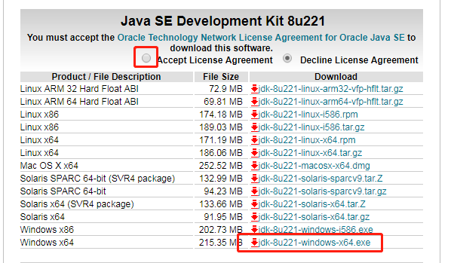

勾选上方的协议后，点击下方的文件名进行下载，当前选择的是 64位版本，如果您的电脑是32位操作系统可选择列表中的倒数第二个 windows x86 的下载,需要先注册账号后完成下载操作。

<https://download.oracle.com/otn/java/jdk/8u221-b11/230deb18db3e4014bb8e3e8324f81b43/jdk-8u221-windows-x64.exe?AuthParam=1565838123_0f3f9b354b2d4934b7c4b77c79a0138e>

**下载完成后的程序：**

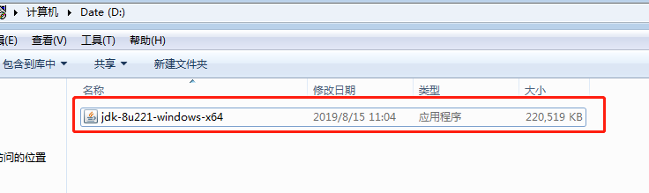

**1.2：双击打开 安装程序，进行安装，默认安装即可（安装过程中会自动安装 JDK 和 JRE 直接下一步即可）**

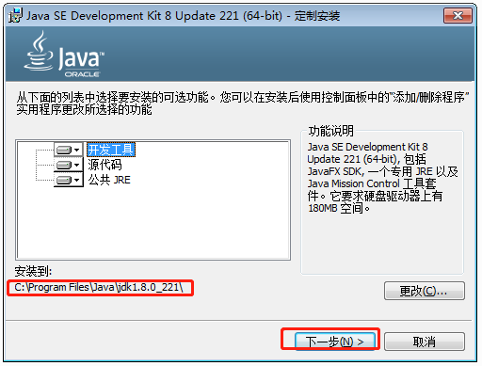

1.3：JAVA\_HOME 环境变量配置

在桌面上的计算机 上右键 --属性--高级系统设置--环境变量

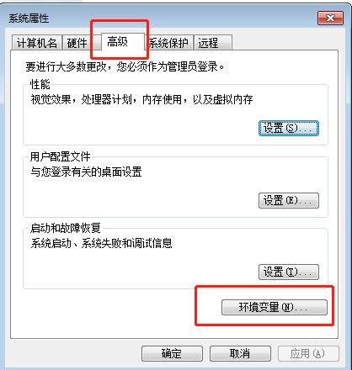

在系统环境变量中 点击新建

变量名：JAVA\_HOME

变量值：C:\Program Files\Java\jdk1.8.0\_221

注：变量值为 JAVA 的安装目录，如果安装过程中未手动修改，默认为C:\Program Files\Java\jdk1.8.0\_221

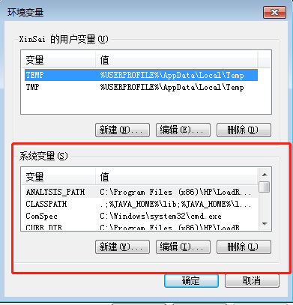

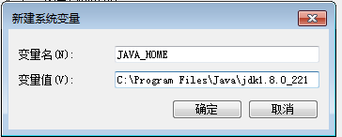

1.4：新增CLASSPATH 环境变量配置

方法一样，新建环境变量

变量名：CLASSPATH

变量值：.;%JAVA\_HOME%\lib;%JAVA\_HOME%\lib\tools.jar

注：注意变量值前面的点和分号不要漏掉了

1.5：在系统path 路径中，追加 JAVA 配置

选择 系统变量中的PATH 变量，点击编辑，在结尾处 追加 ;%JAVA\_HOME%\bin;%JAVA\_HOME%\jre\bin

注意不要覆盖 原始内容。

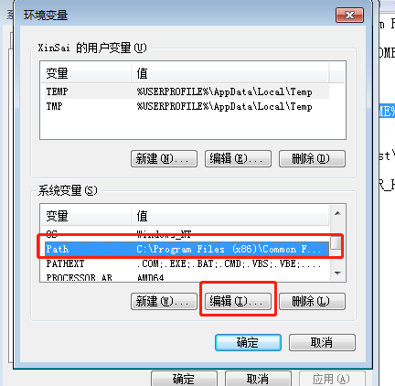

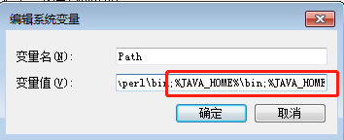

1.6：3个环境变量配置完成后，检查JAVA 是否安装成功

按 Win + R 打开 运行，输入CMD 回车 ，打开命令窗口，在窗口中 输入命令 java -version 和 javac -version

如图内容显示，表示安装成功，否则检查环境变量配置。

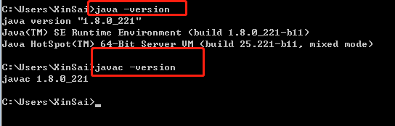

2：JAVA 安装完成后，安装和配置JMeter

2.1：进入Jmeter官方页面，下载安装程序 <https://jmeter.apache.org/download_jmeter.cgi>

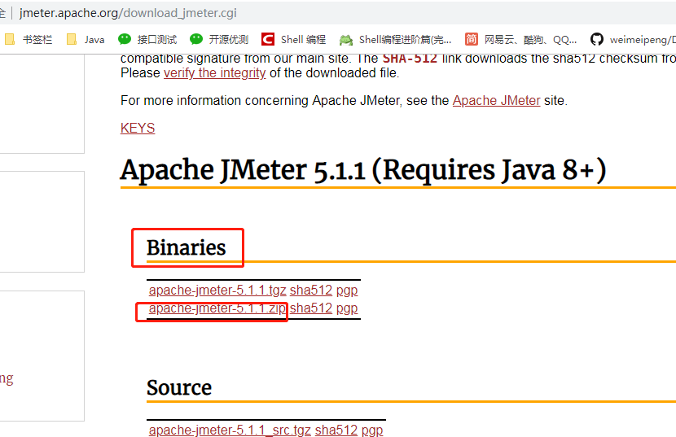

2.2：下载完成后，解压文件到 任意磁盘根目录

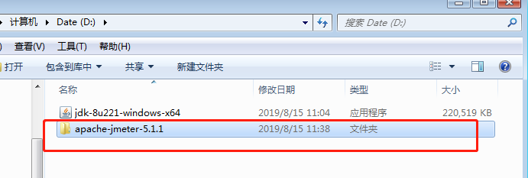

2.3：新建 系统环境变量

变量名：JMETER\_HOME

变量值：D:\apache-jmeter-5.1.1（该值为Jmeter 程序的解压路径，根据你的配置）

2.4：在之前新建的 CLASSPATH 环境变量值结尾**追加内容**：

变量名：CLASSPATH

追加内容

;.;%JMETER\_HOME\lib\ext\ApacheJMeter\_core.jar;%JMETER\_HOME%\lib\jorphan.jar;%JMETER\_HOME%\lib\logkit-2.0.jar;

注意追加过程中不要覆盖原内容

2.5：启动Jmeter 程序

进入Jmeter 安装目录的 Bin 目录，找到 Jmeter.bat 文件，双击启动

